Diferencias hacia adelante

Ahora bien, se dispone de un conjunto de puntos (xi, yi) que se suponen parte de una función continua, f ∈C [a, b] y por lo tanto derivable.


Consideramos que ϕ es la función de interpolación de f:

 _{i} ∈ [a, b] y xi+1 – xi = h )
f (xi) | = | ϕ (xi) | ( ∀ x
f (x) | = | ϕ (x) | + ε (x)



Necesitamos que todos los puntos estén a la misma distancia, eso siempre es posible …

Considerando que buscamos la derivada de la función, resulta que:
Si f (x) = ϕ (x) + ε (x)

Entonces: f’ (x) =


ϕ’ (x)
Derivada aproximada
+ ε’ (x)

Error del método

El desarrollo para llegar a la fórmula correspondiente requiere que realicemos los siguientes pasos, luego trabajaremos para determinar el error del método.

- Derivar a ϕ (x) respecto de x: ϕ´ (x)
- Aplicar la derivada en el punto x0 : ϕ´ (x0)
- Teniendo en cuenta que xi - x0 = i . H

(todos los puntos a la misma distancia!!!)


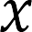
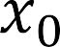
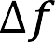
Consideramos al polinomio de interpolación de Newton diferencias no divididas:
0

2
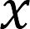

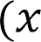

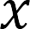
 ⁰ )( 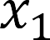)+ …
2

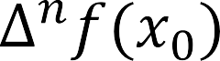
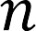
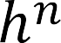
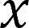
Derivamos este polinomio:
 )( ) 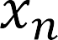 )

2

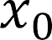
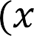

⁰ )( )+ …
2

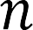




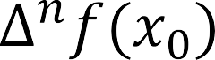
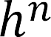


 )( ) 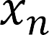 )
0

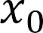

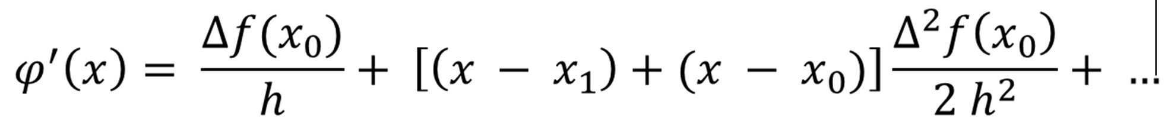

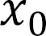

Aplicamos la derivada a x₀

Se anula
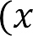
0
Se anulan

Descartando los términos nulos resulta entonces:

-h -h … -(n-1)h

0
⎦
2
0
3
0
1)
1
n
Δ f (x )
n
⎤
0
n−1
3
1
2
1
f (x ) − Δ f (x ) + Δ f (x ) − ... + (−
Δ
h ⎣
0
⎡
1
´ (x ) =
ϕ

Fórmula en diferencias hacia adelante para calcular la derivada de una función en un punto x₀ .

Error del método de “Diferencias hacia adelante”

Habíamos iniciado el desarrollo con esta expresión
Si f (x) = ϕ (x) + ε (x)

Entonces: f’ (x) =


ϕ’ (x)
Derivada aproximada
+ ε’ (x)
Error del método

Ya desarrollamos la fórmula para la derivada aproximada, ahora trabajamos con el error del método, partiendo del error de interpolación:


ε (x)
f ^{n+1} (α )
= (x – x0) (x – x1) ... (x – xn) siendo α ∈ (x0, xn)

(n + 1)!

El procedimiento es similar, primero derivamos la expresión del error respecto de x , luego aplicamos a x₀

ε (x)
f ^{n+1} (α )
= (x – x0) (x – x1) ... (x – xn) siendo α ∈ (x0, xn)

(n + 1)!

Cada uno es –i.h al aplicar en xo, sería n con signo veces h
Se anulan al aplicar en xo

ε´ (x ) = (-1)n
0
hn f (α )
n +1
(n + 1)
α ∈ (x0, xn)

Error del método de diferencias hacia adelante.

Trabajamos con el práctico:

Problema 4. Se mide la velocidad (m/s) del aire que fluye sobre una superficie plana a distintas distancias y (m) de la superficie, determine el esfuerzo contante τ (N/m2) en la superficie para

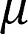
y = 0, si se sabe que:
Suponga un valor de viscosidad dinámico μ = 1,8.10-5 N.s/m2

Los datos obtenidos experimentalmente se muestran a continuación:

y (m) | 0 | 0,002 | 0,006 | 0,012 | 0,018 | 0,024
v (m/s) | 0 | 0,287 | 0,899 | 1,915 | 3,048 | 4,299

Buscamos la derivada primera en y = 0



0
2
3 4

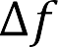
Un dato que necesito para aplicar la fórmula es h, distancia entre los puntos, la cual debe ser constante.

0
0
0
0

y (m) | 0 | 0,002 | 0,006 | 0,012 | 0,018 | 0,024
v (m/s) | 0 | 0,287 | 0,899 | 1,915 | 3,048 | 4,299

Hay un punto que debemos descartar y construir la tabla de diferencias.

Calculamos las diferencias en una tabla:

x f(x)

x0 x1 x2 x3 x4
y (m) | v (m/s) | Δ f(x) | Δ2f(x) | Δ3f(x) | Δ4f(x)
0 | 0
0,006 | 0,899 | 0,899
0,012 | 1,915 | 1,016 | 0,117
0,018 | 3,048 | 1,133 | 0,117 | 0
0,024 | 4,299 | 1,251 | 0,118 | 0,001 | 0,001

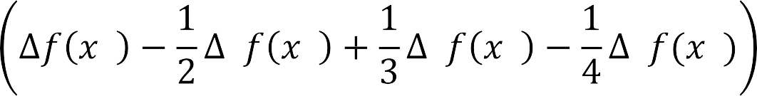
Aplicamos la ecuación correspondiente:
0
0
2
0
3
0
4
0

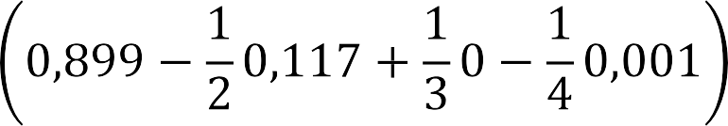
140,041667

140,041667 s
μ = 1,8.10-5 N.s/m2

Calculamos el esfuerzo:

Entonces reemplazamos: 1,8.10−5140,041667


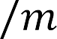
= 2,52.
3
2

Es muy importante verificar que los puntos estén a igual distancia!!!

Fórmula en diferencias hacia adelante para calcular derivadas de orden superior

El procedimiento sería similar al realizado.

Debemos considerar la derivada primera del polinomio de interpolación y volver a derivarlo tantas veces como se requiera, para luego aplicarlo en el punto xo.

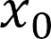

Diferencias centradas
xi+1 – xi = h

POR TAYLOR

f ´(x0 ) + 2
f ^{II} (x ) + f ^{III} (x )
n f ^{n} (x )

f (x) = f (x₀) + h 1! h
2! h
- ... + h 0
3! n!
0
0
3

Siempre sería posible truncar la serie y obtener fórmulas a partir de Taylor para calculo de derivadas en un punto.

Como se busca un mayor nivel de precisión es posible a partir de la fórmula de Taylor obtener las fórmulas en diferencias finitas centradas, vemos cómo sería el desarrollo analítico.

Partiendo de la fórmula de Taylor que acabamos de recordar y
teniendo en cuenta que xk - x0 = k . h

Reemplazamos a k por los valores 1 y -1

Restamos m. a m. ambas expresiones:

Despejamos la derivada primera:

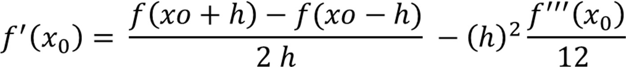
Derivada aproximada
Error

Fórmula de diferencias finitas centradas para la derivada primera en dos puntos

Despejamos la derivada segunda:
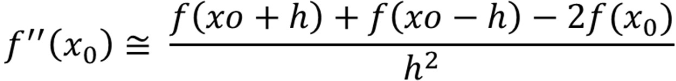

Derivada segunda aproximada

Fórmula de diferencias finitas centradas para la derivada segunda en dos puntos

Del mismo modo se pueden realizar combinaciones lineales con la fórmula de Taylor para obtener otras fórmulas de diferencias finitas centradas con más cantidad de puntos, al extender la expresión de Taylor a más puntos se consideran con mayor nivel de precisión, vemos algunas a modo de ejemplo:

Derivadas primera y segunda en cuatro puntos

Trabajamos con el práctico:

Problema 5. El objetivo de este problema es comparar las aproximaciones obtenidas al derivar por diferencias centradas en 2 y 4 puntos, diferencias hacia delante y el cálculo analítico para la siguiente función.



Trabaje con un valor de h = 0,01 y determine la derivada de la función en x = 0,5.
Compare los resultados obtenidos a través del error relativo porcentual y concluya al respecto.

Vamos a aplicar en primer lugar diferencias centradas.

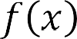 2𝑥 h = 0,01 x = 0,5

Generamos una tabla en cuatro puntos, usamos dos y luego los cuatro centrados en x = 0,5.

x-2h x-h x x+h x+2h
0,48 | 0,49 | 0,5 | 0,51 | 0,52
2,131696 | 2,174456 | 2,218282 | 2,263195 | 2,309217

x f(x)

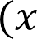
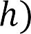

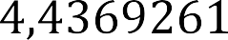
Aplicamos fórmula en dos puntos:

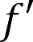
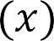

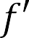
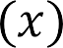
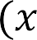
Aplicamos fórmula en cuatro puntos:

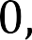
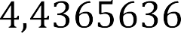


Aplicamos ahora la fórmula de diferencias hacia adelante:
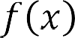 2𝑥 h = 0,01 x = 0,5 Generamos la tabla de diferencias:

x0 x1 x2 x3 x4
x | f(x) | Δ f(x) | Δ2f(x) | Δ3f(x) | Δ4f(x)
0,5 | 2,218282
0,51 | 2,263195 | 0,0449129
0,52 | 2,309217 | 0,0460223 | 0,0011093
0,53 | 2,356371 | 0,0471540 | 0,0011317 | 0,0000224
0,54 | 2,404680 | 0,0483086 | 0,0011546 | 0,0000229 | 0,0000005

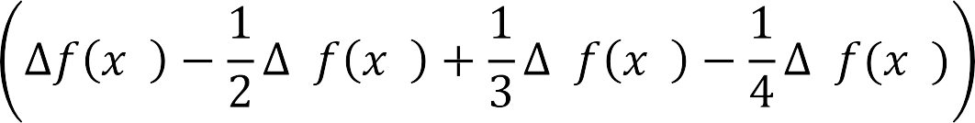
Aplicamos la fórmula:
0
0
2
0
3
0
4
0


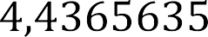


Fórmula en dos puntos:

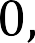
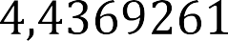


Fórmula en cuatro puntos:




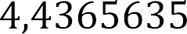
Diferencias hacia adelante:



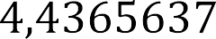
Cálculo directo:

2𝑥

Errores relativos porcentuales:
E% (2ptos) = | -0,00816949 %
E% (4ptos) = | 6,53578E-07 %
E%(Adel)= | 4,05445E-06 %

Conclusión?

